## Цели анализа рынка

Наша цель анализа рынка состоит в поиске самого оптимального интерфейса приложения. Мы будем рассматривать минималистичные приложения.

## Список анализируемых приложений

Несмотря на малое количество подобных приложений, нам удалось отобрать несколько наиболее оптимальных вариантов:

«Учебный учет», созданный П.С. Батищевым в 2009 году для учета посещаемости и успеваемости в помощь классным руководителям и заведующим отделениями.

«Moodle», созданный Мартином Догиамасом в 2001 году. Она представляет собой [свободное](https://ru.wikipedia.org/wiki/%D0%A1%D0%B2%D0%BE%D0%B1%D0%BE%D0%B4%D0%BD%D0%BE%D0%B5_%D0%BF%D1%80%D0%BE%D0%B3%D1%80%D0%B0%D0%BC%D0%BC%D0%BD%D0%BE%D0%B5_%D0%BE%D0%B1%D0%B5%D1%81%D0%BF%D0%B5%D1%87%D0%B5%D0%BD%D0%B8%D0%B5) (распространяющееся по лицензии [GNU GPL](https://ru.wikipedia.org/wiki/GNU_General_Public_License)) веб-приложение, предоставляющее возможность создавать сайты для онлайн-обучения.

## Анализ этих приложений

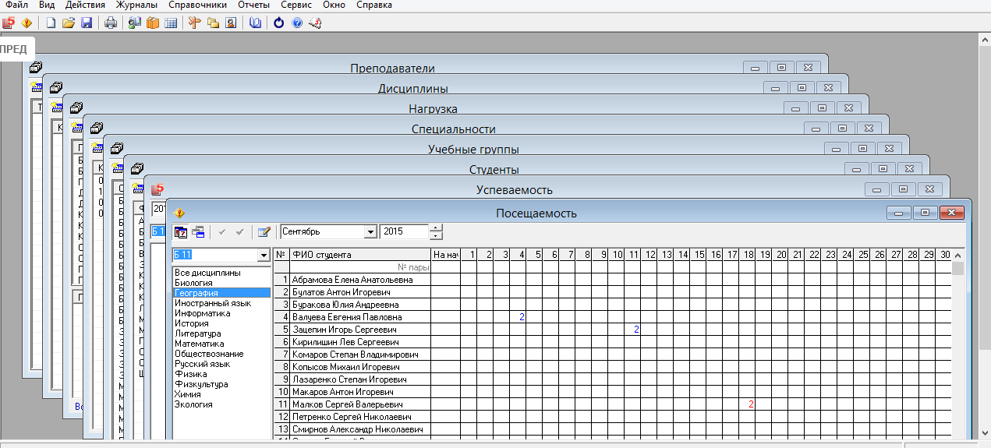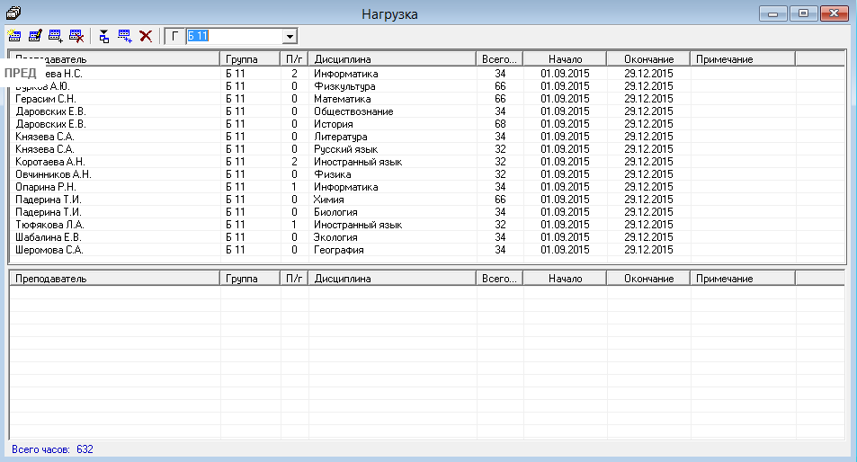В первом приложении нам понравился подход к ведению списков с помощью таблиц, а также отдельные названия всех окон, дающие понять, в каком разделе находится пользователь на данный момент.

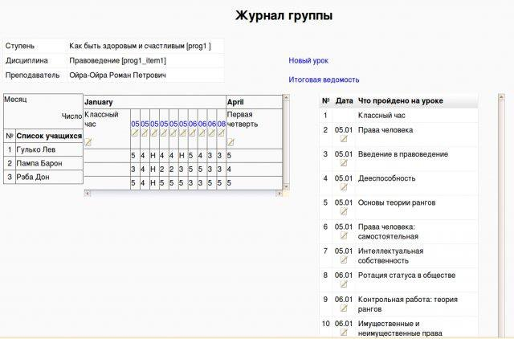Во втором приложении нам понравился раздел «Ведение журнала» и его оформление, но мы решили немного видоизменить его и дать возможность пользователю заранее выбрать нужный временной отрезок, который будет показан в журнале.

В обоих приложениях мы оценили минимализм, что способствует легкому восприятию интерфейса пользователем. Мы поддерживаем идею простого и интуитивно понятного пользователю интерфейса программы, что позволяет не тратить много времени на его изучение и эффективно работать с ним.

Нашим инновационным решением стало введение разных возможностей в главном меню в зависимости от должности авторизованного пользователя. Благодаря этому не возникает лишних вкладок с информацией, которая не нужна именно этому пользователю, что способствует простоте в пользовании.

## Целевая аудитория

Целевой аудиторией этих приложений являются:

Ученики, студенты, родители обучаемых, преподаватели, деканат, заведующие учебным отделением.

## Спрос

Оба приложения являются достаточно востребованными в своей сфере и соответствуют необходимым требованиям своей целевой аудитории.

В нынешнее время, когда необходимо соблюдать карантин, эти приложения проявляют еще больший спрос, что благоприятно сказывается на их популярности. Также спрос на приложения такого типа возрастает из-за ограниченности их количества.

## Цены и конкуренция

В отличие от вышеперечисленных приложений мы планируем сделать наше приложение абсолютно бесплатным, что может оказать положительное влияние на количество его пользователей, также это поможет быть более конкурентноспособными в этой сфере приложений, что становится более вероятным за счет малого рынка таких приложений.

## Вывод

Наше приложение вобрало в себя все лучшее из доступных на данный момент, при этом выделяющееся на их фоне простотой в использовании и понимании интерфейса на интуитивном уровне.